SESION ORDINARIA NUMERO 18 (DIECIOCHO) DE LA COMISION EDILICIA PERMANENTE DE OBRAS PUBLICAS, PLANEACIÓN Y ORDENAMIENTO TERRITORIAL, CELEBRADA EL DÍA 25 DE JULIO DEL AÑO 2023

En Ciudad Guzmán, Municipio de Zapotlán el Grande, Jalisco, siendo las 10 de la mañana con 25 minutos de este martes 25 de julio del año 2023 reunidos en el lugar que ocupa la sala de juntas de la oficina de Presidencia ubicada en el interior del Palacio Municipal con domicilio en Cristóbal Colón número 62, convocados mediante oficio número 658/2023 comparecieron los CC. Alejandro Barragán Sánchez, Tania Magdalena Bernardino Juárez, Magali Casillas Contreras, en su carácter de Presidente de la comisión el primero, y vocales las subsecuentes, conforme a lo establecido por los artículos 27 de la Ley de Gobierno y la Administración Pública Municipal del Estado de Jalisco y 40 al 48, numeral 64 y demás relativos del Reglamento Interior del Ayuntamiento de Zapotlán el Grande.

PUNTO No.1.-Lista de asistencia y declaración del quorum legal
Se realizó el pase de lista a los regidores integrantes de la Comisión Edilicia de Obras Públicas, Planeación y Ordenamiento Territorial.

Cargo | Nombre | Presente | Ausente
Presidente | C. Alejandro Barragán Sánchez
Vocal | C. Tanía Magdalena Bernardino Juárez
Vocal | C. Magali Casillas Contreras

Al contarse con la asistencia de los 3 (tres) integrantes de la Comisión edilicia Permanente de Obras Públicas, Planeación y Ordenamiento Territorial se dio la existencia de quórum legal e instalada la sesión.

PUNTO No. 2.-ORDEN DEL DIA
Acto continuo fue sometido a votación el orden del día propuesto, siendo el siguiente:
PUNTO 1.-Lista de asistencia y declaración de quórum legal.
PUNTO 2.-Lectura y aprobación del orden del día.
PUNTO 3.-Análisis estudio y en su caso aprobación y dictaminación del dictamen del comité de obra pública que aprueba y autoriza la propuesta del área técnica respecto al procedimiento de contratación bajo modalidad de Licitación Pública para la obra número FORTA/007/2023 denominada Construcción de Camellones Rehabilitación de Carpetas Asfáltica Rehabilitación de Machuelos Iluminación De Camellón Central Jardinería y Mobiliario Urbano en la Av. Miguel De La Madrid Hurtado entre la Av. Pedro Ramírez Vázquez y la Av. José María González De Hermosillo en Ciudad Guzmán Municipio De Zapotlán Grande Jalisco.
PUNTO 4.-Análisis, discusión y en su caso aprobación respecto al convenio de colaboración que suscribirá el Honorable Ayuntamiento del Municipio de Zapotlán el Grande Jalisco con New History México sociedad anónima de capital variable.
PUNTO 5.-Análisis y discusión y en su caso aprobación de la obra pública número 140235R3305 construcción de línea de agua potable en la calle Chamizal entre la calle carretera Atenquique la calle cerrada de la de la Delegación del Fresnito en el municipio de Zapotlán el Grande, Jalisco
PUNTO 6.-Asuntos Varios.
PUNTO 7.-Clausura

Al no haber comentarios, el presidente de la Comisión Edilicia de Obras Públicas, Planeación Urbana y Ordenamiento Territorial les preguntó ¿si tienen algún punto vario que agendar? Ningún regidor agendó punto vario por lo que puso a votación el orden del día, solicitando que quienes estuvieran de acuerdo lo manifestaran levantando su mano.

Sentido del voto para la aprobación del orden del día

Integrante | Cargo | A favor | En contra | Abstención
C. Alejandro Barragán Sánchez | Presidente
C. Tania Magdalena Bernardino Juárez | Vocal
C. Magali Casillas Contreras | Vocal
Fue aprobado por unanimidad.
PUNTO No. 3.- Análisis estudio y en su caso aprobación y dictaminación del dictamen del comité de obra pública que aprueba y autoriza la propuesta del área técnica respecto al procedimiento de contratación bajo modalidad de Licitación Pública para la obra número FORTA/007/2023 denominada Construcción de Camellones Rehabilitación de Carpetas Asfáltica Rehabilitación de Machuelos Iluminación De Camellón Central Jardinería y Mobiliario Urbano en la Av. Miguel De La Madrid Hurtado entre la Av. Pedro Ramírez Vázquez y la Av. José María González De Hermosillo en Ciudad Guzmán Municipio De Zapotlán Grande Jalisco.
Una vez que se ha discutido ampliamente este punto con la explicación del invitado director de Obras Públicas Julio Cesar López, el presidente pregunto si existía alguna intervención antes de entrar a votación, al no haber comentarios por parte de los asistentes se solicitó que quienes estuvieran de acuerdo en hacer propio el dictamen del comité de Obra Pública que aprueba y autoriza la propuesta del área técnica respecto al procedimiento de contratación bajo la modalidad de Licitación Pública para la obra número FORTA/007/2023 denominada Construcción de Camellones Rehabilitación de Carpetas Asfáltica Rehabilitación de Machuelos Iluminación De Camellón Central Jardinería y Mobiliario Urbano en la Av. Miguel De La Madrid Hurtado entre la Av. Pedro Ramírez Vázquez y la Av. José María González De Hermosillo en Ciudad Guzmán Municipio De Zapotlán Grande Jalisco, para proponerlo en la próxima sesión de ayuntamiento, que lo haga levantando la mano.
Sentido del voto para la aprobación del punto número 3 del orden del día:
Integrante | Cargo | A favor | En contra | Abstención
C. Alejandro Barragán Sánchez | Presidente
C. Tania Magdalena Bernardino Juárez | Vocal
C. Magali Casillas Contreras | Vocal
Aprobado por mayoría

PUNTO NUMERO 4.- Análisis, discusión y en su caso aprobación respecto al convenio de colaboración que suscribirá el Honorable Ayuntamiento del Municipio de Zapotlán el Grande Jalisco con New History México sociedad anónima de capital variable.
Una vez que fueron aclaradas las dudas de los invitados el Presidente menciono que quien esté de acuerdo en aprobar este convenio para subirlo al pleno del ayuntamiento se les pidió que lo manifiesten levantando su mano.

Sentido del voto para la aprobación del punto número 4 del orden del día:
Integrante | Cargo | A favor | En contra | Abstención
C. Alejandro Barragán Sánchez | Presidente
C. Tania Magdalena Bernardino Juárez | Vocal
C. Magali Casillas Contreras | Vocal
Se aprueba por mayoría.

PUNTO NO. 5.- Análisis, discusión y en su caso aprobación de la obra pública número 140235R3305 construcción de línea de agua potable en la calle Chamizal entre la calle carretera de Atenquique la calle cerrada de la delegación del Fresnito en el municipio de Zapotlán el Grane Jalisco.
Una vez discutido el punto y en razón de que existían inquietudes respecto al tema, el presidente de la comisión solicitó de favor se pausara el tema para analizarlo con más tiempo para poder ser aprobado por la comisión y de esta manera poderlo subir al Pleno del Ayuntamiento.
PUNTO NO. 6.- Asuntos varios.
El presidente de la comisión señaló que, al no haberse enlistado puntos varios, se dio por agotado.
PUNTO NO. 7.- Clausura.
Siendo las 13 horas con 20 minutos del día martes 25 de julio del año 2023 se dio por clausurada la sesión ordinaria número 18 (dieciocho) de la comisión edilicia permanente de obras públicas, planeación y ordenamiento territorial y válidos los acuerdos que aquí se tomaron.
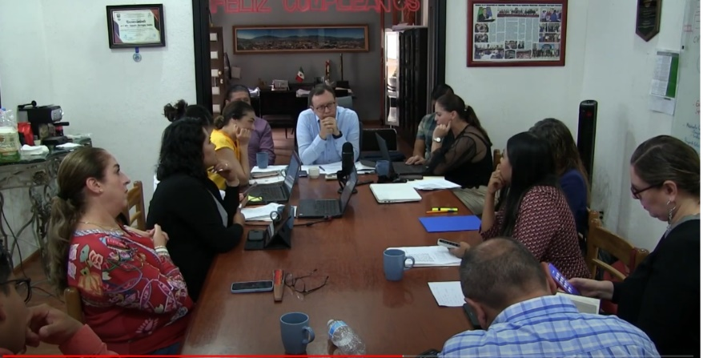
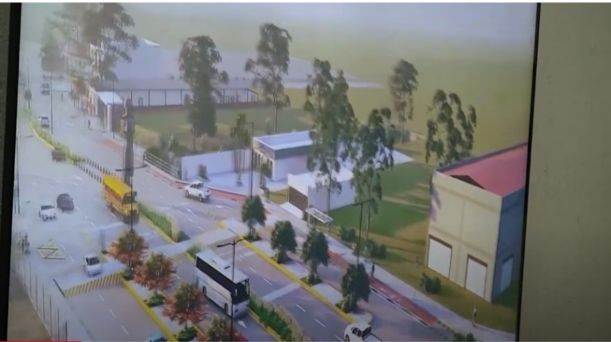

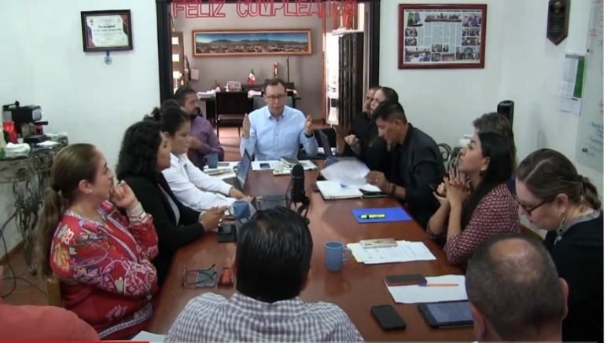

Atentamente
“2023. AÑO DEL 140 ANIVERSARIO DEL NATALICIO DE JOSE CLEMENTE OROZCO”
Ciudad Guzmán, Municipio de Zapotlán el Grande, Jalisco. 25 de Julio de 2023.
Comisión Edilicia permanente de Obras Públicas, Planeación Urbana y Regularización de la Tenencia de la tierra.

Mtro. Alejandro Barragán Sánchez
Presidente.

______________________________  C. Tania Magdalena Bernardino Juárez Vocal | ____________________________  C. Magali Casillas Contreras  Vocal

--- la presente hoja de firmas, forma parte integrante del acta de la SESION ORDINARIA NUMERO 18 (DIECIOCHO) DE LA COMISION EDILICIA PERMANECIENTE DE OBRAS PUBLICAS, PLANEACION Y ORDENAMIENTO TERRITORIA, CELEBRADA EL DIA 25 DE JULIO DEL AÑO 2023 - - - - - - - - - - - - - - - - - - - - - - - -CONSTE - - - - - - - - - - - - -- - - - - - - -- - - - -- -

